Выполнила: учитель начальных классов ГБОУ СОШ №17
Василеостровского района Санкт-Петербурга
Салова Надежда Петровна

Рабочий лист по Финансовой грамотности
Тема «Страхование» 4 класс

- Виды страхования (правильный ответ 2 б)
______________ ________________ ___________________ ______________

- В какую организацию обращаться для страхования? (правильный ответ 2 б)
- МЧС
- Роспотребнадзор
- Полиция
- Страховая компания
3. Что можно застраховать? (5 наименований -2 б, 4 наименования 1 б)

- Что относится к добровольному страхованию , а что к обязательному?(правильный ответ отметь галочкой 2 б)
Осаго ( ) жизнь( ) дом( ) здоровье( )

- Закончи предложение: ( правильный ответ 2б )
В результате аварии папа получит деньги на ремонт автомобиля, если…
Я лечу в самолете, и моя жизнь …
Мой дом после пожара будет восстановлен, если он…
Направляясь в больницу, я беру с собой …
Отправляясь в поход, от несчастных случаев я могу себя …

5. Если бы вы страховали свой автомобиль, какие страховые случаи указали? (3 признака 2 б, )

_______________________________________________________________________

- Как называется профессия человека, который занимается защитой имущественных интересов (правильный ответ 2 б )
Страховой агент налоговый агент агент национальной безопасности

- Какие виды страхования можно предложить героям сказок? (за каждый верный ответ 2 б)

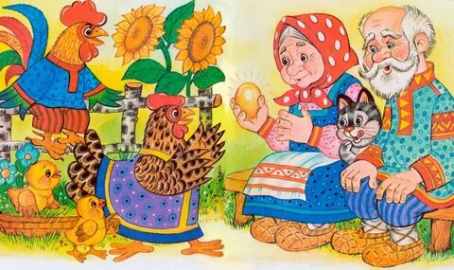
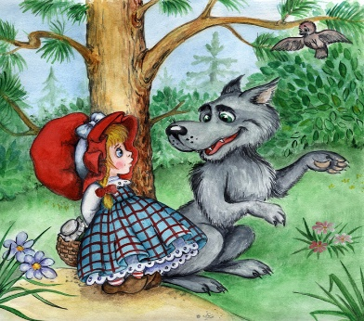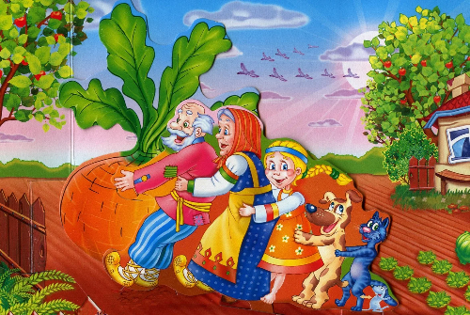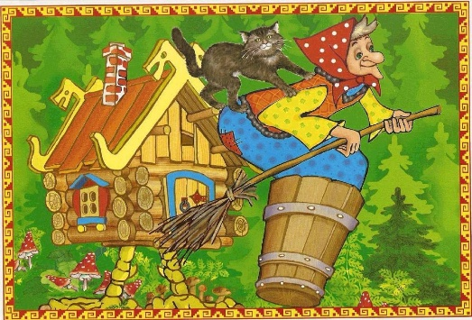
- Отгадайте детские сказки и стихи (правильный ответа 2 б)
- Страхование жилища, в котором живут 3 брата от незаконного проникновения хулигана
- Страхование от переломов и утере конечностей от несчастного случая
- Страхование от несчастных случаев существа , идущего по досточке.
- Страхование транспортного средства от столкновения с в небе с птицами
- Представьте, что вы организовали страховую компанию.
- Придумайте название, эмблему.
- Какие услуги по страхованию вы можете предложить клиенту:
( Баба Яга, Кощей Бессмертный, Домовенок Кузя,

- Система оценивания, включающая количество баллов исходя из указанного максимального балла и содержание критериев для каждого балла в табличном виде
Балл | Содержание критерия
2 | Верный ответ (даны необходимые пояснения; дан верный и исчерпывающий ответ)
1 | Верный ответ (отсутствует пояснение)
0 | Неверный ответ

